Aula 04 – SSH e Shell

Exercício 4:
Criação das Chaves:
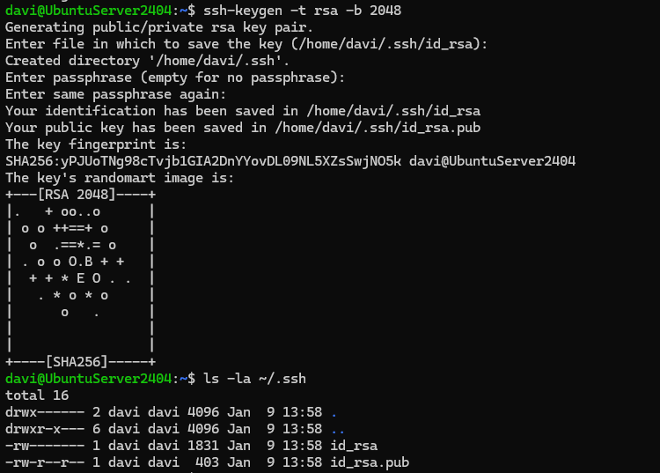
Instalação da Chave Pública
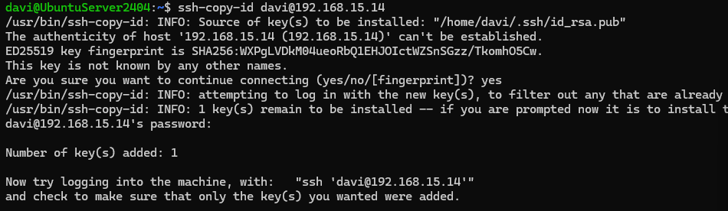

Prova de Funcionamento:
